23.01.2026г.
Учебная практика ПМ.01. Приготовление блюд, напитков и кулинарных изделий основной программы профессионального обучения по адаптированной программе профессиональной подготовки по профессии 16675 Повар.
Группа П(ап)-25-101

Технологическая карта учебной практики

Наименование профессионального модуля: ПМ 01 Приготовление, оформление и подготовка к реализации холодных блюд, кулинарных изделий, закусок разнообразного ассортимента.
Группа: П(ап)- 25-101
Профессия: 16675 Повар
Мастер производственного обучения: Быченкова Людмила Михайловна
Время проведения урока: 6 часов
Тема урока: Приготовление, оформление и отпуск «Солянка из рыбных консервов на сковороде»
Цели и задачи урока:

Образовательная: Научить студентов правильной технологии приготовления и отпуска «Солянки из рыбных консерв».
Развивающая: Развивать умения рационально организовывать труд; находить пути совершенствования своего труда и повышение его эффективности; оперативно мыслить и анализировать выполненные работы.
Воспитательная: Воспитывать чувство уверенности в себе, культуры труда, творческого подхода к выполнению задания, интереса и стремления к познанию профессии.
Задачи:
- Отработать и закрепить действия и приемы при приготовлении «Солянки из консерв на сковороде»;
- Соблюдать культуру труда, проявлять уверенность при выполнении задания;
- Рационально использовать инвентарь и оборудование в процессе работы.

Формируемые компетенции:

ПК 3.1 Подготавливать рабочее место, оборудование, сырье, исходные материалы для приготовления рыбных блюд, кулинарных изделий, закусок в соответствии с инструкциями и регламентами.
ПК 3.4 Осуществлять приготовление, творческое оформление и подготовку к реализации бутербродов, канапе, холодных закусок, супов разнообразного ассортимента.
ОК 01. Выбирать способы решения задач профессиональной деятельности, применительно к различным контекстам.
ОК 03. Планировать и реализовывать собственное профессиональное и личностное развитие.
ОК 04. Работать в коллективе и команде, эффективно взаимодействовать с членами группы, мастером п/о.
ОК 10. Пользоваться профессиональной документацией на государственном языке.
Межпредметные связи:
ОП.01. Основы микробиологии, санитарии и гигиены в пищевом производстве;
ОП.02. Физиология питания с основами товароведения продовольственных товаров;
ОП.03. Техническое оснащение и организация рабочего места.
Тип урока: Урок по изучению трудовых приемов и операций.
Форма проведения: Урок - практикум

Методы обучения: словесный, наглядный, практический.

Форма организации деятельности обучающихся на уроке: Выполнение работ по инструкционной карте.

Оборудование: производственные столы, электрические печи, жарочный шкаф, фритюрница.
Инвентарь, инструменты, посуда: ложки, ножи поварские, доски разделочные с маркировкой «ОС», «РС» весы настольные электронные.

  - Сырье на 1 порцию:
Консервы рыбные натуральные (горбуша, кета, осётр и др.) | 75
Капуста тушеная 150
Огурцы соленые 24
Консервы консервированные (без рассола) 10
Лук репчатый (шинкованный) 16
Масло растительное 6
Мука пшеничная 1
Сыр твердый (натертый) 2
Маслины без косточки 10

Ход занятия

№  этапа | Наименование  этапов и его структурных элементов | Норма времени | Деятельность мастера производственного обучения | Деятельность обучающихся |  |  | Предполагаемый результат
I | Организационный | 5 минут | - Взаимное приветствие.  - Проверка наличия учащихся.  - Проверка внешнего вида.  - Проверка теоретических знаний.  - Сообщение темы и цели практики | Рапорт бригадира о наличии присутствующих. |  |  | Установлена благоприятная психологическая атмосфера сотрудничества; сформирован интерес к познавательной деятельности.
II | Презентация | 5 минут | Комментарии по теме | Просмотр |  |  | Расширение знаний по данной теме
III | Вводный инструктаж | 50минут | - Рыбные консервы аккуратно извлечь из банки, слить лишний сок (сохранить для соуса).  - Лук репчатый очистить, нарезать тонкими полукольцами, пассеровать на сухой сковороде до золотистого цвета.  - Огурцы солёные очистить от кожицы и семян, нарезать тонкими дольками.  - Каперсы промыть от рассола.  - Сыр натереть на мелкой тёрке  - Пассированную муку развести соком от рыбных консервов.  - Добавить пассерованный лук, огурцы, каперсы.  - Довести до кипения, варить 5–10 мин на слабом огне. |  |  |  | Сформированы коммуникативные компетенции: умение слушать, корректно формулировать вопросы. Сформированы навыки практико – ориентированной деятельности; развита способность самостоятельно обобщать и делать выводы. Созданы условия для развития творческих способностей и творческого мышления.
IV | Текущий инструктаж | 4 часа | - Мастер раздает инструкционные и технологические карты.  - Мастер контролирует процесс приготовления, направляет, консультирует обучающихся. Следит за последовательностью самостоятельного выполнения обучающимися операций, прописанных в инструкционной карте.  - Мастер контролирует процесс приготовления, направляет, консультирует обучающихся. Следит за последовательностью самостоятельного выполнения обучающимися операций, прописанных в инструкционной карте.  - Мастер оценивает подачу, сервировку, качество приготовленной фрикаделек, размер, плотность.  - Мастер оценивает качество приготовления, консистенцию, форму. | Обучающиеся готовят свое рабочее место:  1. подготавливают в соответствии с инструкционной картой необходимый инвентарь.  2. Подготавливают и взвешивают сырье необходимое для приготовления .  3. Обучающиеся приступают к приготовлению «солянки».  4. Обучающиеся приступают к приготовлению.  5. Обучающиеся приступают к приготовлению.  6. Обучающиеся подготавливают блюда к подаче, сервируют в соответствии с требованиями оценочных материалов. |  |  | Сформированность профессиональных навыков и умение применять их на практике.  Выработаны основы деятельностного подхода через самостоятельную деятельность студентов.  Расширить знания в области оформления, развить фантазию.
V | Заключительный инструктаж | 1 часа | Дегустация получившейся солянки, обсуждение с обучающимися, какие возникали трудности, что понравилось.  Мастер комментирует итоговые отметки совместно с группой.  Ответить на вопросы студентов;  Отметить, кто из студентов добился отличного качества работы;  Выдача домашнего задания, сообщить тему следующего урока.  Уборка рабочих мест. |  | Обучающиеся оценивают свои результаты. Проводят рефлексию собственной деятельности.  Задают вопросы.  Заполняют ведомость бракеража изделия.  Заполняют дневник учебной практики.  Обсуждают итоговые оценки.  Записывают домашнее задание.  Уборка рабочих мест. | Сформированы умения обобщать, анализировать, делать выводы по всей теме; сформирована компетенция самостоятельной познавательной деятельности; сформировано умение работать с информацией, сформированы навыки взаимооценки.

Критерии оценок

Наименование | Кол-во  баллов | Набранное  Кол-во  Баллов
Организация рабочего места, чистота на рабочих местах - 1  Взвешивание продуктов согласно рецептуре – 1  Первичная обработка продуктов – 1  Соблюдение технологии приготовления – 1  Приготовление – 1 | 5
Подача блюда– 1  Соблюдение температурного режима – 1  Бракераж приготовленного блюда – 1 | 3
Санитарное состояние | 5
Оформление блюда | 5
Устные ответы | 4-5
Поведение | 5
Всего

Итого 100-90% «5» 28 - 26 балла
90-80% «4» 25 - 23 балл
80-70% «3» 22 - 20 баллов
Менее 20 баллов - «2»

Приготовление:
Рыбные консервы аккуратно извлечь из банки, слить лишний сок (сохранить для соуса).
Лук репчатый очистить, нарезать тонкими полукольцами, пассеровать на сухой сковороде до золотистого цвета.
Огурцы солёные очистить от кожицы и семян, нарезать тонкими дольками.
Каперсы промыть от рассола.
Сыр натереть на мелкой тёрке.
Шаг 2. Приготовление соуса
Пассированную муку развести соком от рыбных консервов.
Добавить пассерованный лук, огурцы, каперсы.
Довести до кипения, варить 5–10 мин на слабом огне.
Шаг 3. Сборка и запекание
Порционную сковороду смазать растительным маслом.
Выложить слой тушёной капусты.
Сверху разместить рыбные консервы, залить соусом с овощами.
Накрыть вторым слоем капусты.
Поверхность выровнять ножом, полить растительным маслом.
Посыпать тёртым сыром.
Запекать в разогретой до 180 °C духовке 5–10 мин до золотистой корочки.
Шаг 4. Оформление и подача
Готовое блюдо оформить маслинами.
Отпускать в той же порционной сковороде, в которой запекалось.

5. Требования к оформлению, реализации и хранению
Подача: блюдо готовится по заказу, подаётся горячим.
Температура подачи: не ниже 65 °C.
Срок хранения: не более 1 часа 59 минут с момента приготовления.
Посуда: порционная сковорода.

Требования к качеству:
Внешний вид: горка из капусты с рыбными консервами, посыпанная сыром, украшенная маслинами.
Цвет: золотисто-коричневый (за счёт сыра и запекания).
Вкус: специфический, слегка острый; отчётливый привкус рыбных консервов, солёных огурцов и маслин.
Запах: характерный для ингредиентов, без посторонних оттенков.
Консистенция: мягкая, сочная, рыхлая.

Задание:
- Прочитать, законспектировать приготовление «Солянка из рыбных консерв на сковороде ».
- Произвести расчет сырья на полуфабриката в количестве 10 шт.

Бракераж блюда: (заполняют студенты самостоятельно)

№ п/п | Наименование | Внешний вид | Консистенция | Вкус | Оценка
1
2
3

Задание:

1.Изучить тему приготовления «Фрикадельки рыбные».
2.

Сырная корзиночка

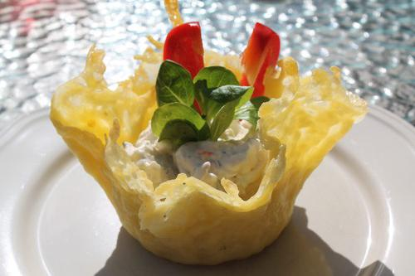

Закуска с печеночным паштетом

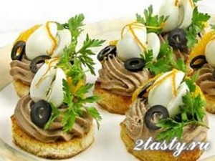

Рисовые шарики

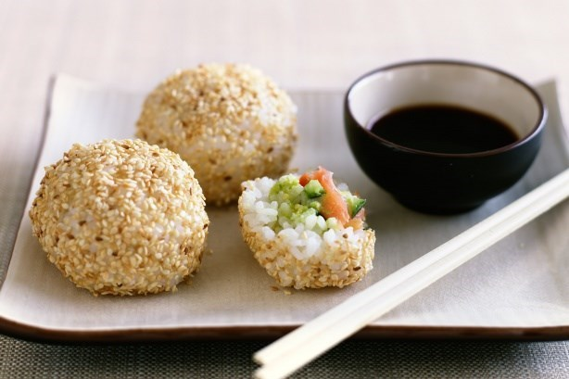

Технико - технологическая карта № 1
Наименование блюда: «Сырные корзиночки с творожной пастой»

№ п/п | Наименование продуктов | Брутто | Нетто
1 | Сыр пармезан | 200 | 200
2 | Сыр сливочный | 150 | 150
3 | Свекла | 100 | 75
4 | Желатин | 10 | 10
5 | Перепелиные яйца | 50 | 50
 | Выход: | - | 485

Технология приготовления.

- Сыр пармезан натереть на мелкой терке. Посыпать на тарелку D=5-7см, слоем 0,5см. Растопить в микроволновой печи и откинуть на круглую форму. После застывания снять готовую корзинку с формы.
- Отварную свеклу смешать со сливочным сыром. Взбить блендером до однородной массы. Ввести подготовленный желатин. Готовую массу залить в форму. Поставить в холодильник на 10-15 мин. После застывания нарезать сырную массу дольками.
- Отварить перепелиные яйца. Нарезать дольками.
- На дно сырной корзиночки выложить подготовленные продукты. Украсить зеленью.
- Подаем на подставной тарелке.

Технико - технологическая карта № 2
Наименование блюда: «Рисовые шарики с семгой и зеленым луком»

№ п/п | Наименование продуктов | Брутто | Нетто
1 | Рис отварной | 200 | 200
2 | Кунжут | 100 | 100
3 | Семга соленая | 150 | 150
4 | Лук зеленый | 30 | 30
 | Выход: | - | 480

Технология приготовления.

- Семгу нарезать мелким кубиком. Смешать с мелко нашинкованным луком.
- Кунжут обжарить на сковороде до золотистого цвета.
- На середину рисовой лепешки выложить подготовленную начинку. Предать изделию круглую форму.
- Обвалять в кунжуте. Украсить ажурной чипсой.
- Подать.

Технико - технологическая карта № 3
Наименование блюда: «Печеночный паштет на чесночной гренке»

№ п/п | Наименование продуктов | Брутто | Нетто
1 | Печень говяжья | 350 | 200
2 | Лук репчатый | 75 | 50
3 | Морковь | 80 | 50
4 | Масло сливочное | 30 | 30
5 | Масло подсолнечное | 50 | 50
6 | Пшеничный хлеб | 400 | 150
7 | Чеснок | 20 | 10
 | Выход: | - | 500

Технология приготовления.

- Овощи нарезать крупным кубиком. Печень зачистить от пленок и нарезать крупным кубиком.
- Обжарить лук до золотистого цвета. Добавить морковь и жарить еще 5мин. Закладываем печень и жарим до готовности.
- Взбить все блендером.
- Готовую массу обжарить с добавлением специй. Добавить сливочное масло.
- Чеснок нарезать мелким кубиком и смешать с растительным маслом.
- Из пшеничного хлеба вырезать круги не большой формы. Подсушить в жарочном шкафу.
- Готовые гренки смазать чесночным масло.
- С помощью кондитерского мешка отсаживаем печеночный паштет на чесночную гренку.
- Подача.

